"Ғибадат үйлерін (ғимараттарын) салу, олардың орналасатын жерін айқындау, сондай-ақ үйлерді (ғимараттарды) ғибадат үйлері (ғимараттары) етіп қайта бейіндеу (функционалдық мақсатын өзгерту) туралы шешім беру" мемлекеттік қызмет регламентін бекіту туралы
Күшін жойған
Павлодар облыстық әкімдігінің 2014 жылғы 24 сәуірдегі № 124/4 қаулысы. Павлодар облысының Әділет департаментінде 2014 жылғы 22 мамырда № 3819 болып тіркелді. Күші жойылды - Павлодар облыстық әкімдігінің 2015 жылғы 19 мамырдағы № 142/5 (алғаш ресми жарияланған күнінен кейін он күнтізбелік күн өткен соң қолданысқа енгізіледі) қаулысымен
Ескерту. Күші жойылды - Павлодар облыстық әкімдігінің 19.05.2015 № 142/5 (алғаш ресми жарияланған күнінен кейін он күнтізбелік күн өткен соң қолданысқа енгізіледі) қаулысымен.
РҚАО ескертпесі.
Құжаттың мәтінінде түпнұсқаның пунктуациясы мен орфографиясы сақталған.
Қазақстан Республикасының 2013 жылғы 15 сәуірдегі "Мемлекеттік көрсетілетін қызметтер туралы" Заңының 16-бабы 3-тармағына сәйкес Павлодар облысының әкімдігі ҚАУЛЫ ЕТЕДІ:
1. Қоса беріліп отырған "Ғибадат үйлерін (ғимараттарын) салу, олардың орналасатын жерін айқындау, сондай-ақ үйлерді (ғимараттарды) ғибадат үйлері ғимараттары) етіп қайта бейіндеу (функционалдық мақсатын өзгерту) туралы шешім беру" мемлекеттік қызмет регламенті бекітілсін.
2. Павлодар облысы әкімдігінің 2013 жылғы 5 сәуірдегі "Дін қызметі саласындағы уәкілетті органмен келісім бойынша ғибадат үйлерін (ғимараттарын) салу, олардың орналасатын жерін айқындау, сондай-ақ үйлерді (ғимараттарды) ғибадат үйлері ғимараттары) етіп қайта бейіндеу (функционалдық мақсатын өзгерту) туралы шешім беру" мемлекеттік қызмет регламентін бекіту туралы" № 100/4 қаулысының күші жойылды деп танылсын (Нормативтік құқықтық актілерді мемлекеттік тіркеу тізілімінде № 3525 болып тіркелді, 2013 жылғы 11 мамырда "Сарыарқа самалы" газетінде, 2013 жылғы 11 мамырда "Звезда Прииртышья" газетінде жарияланды).
3. "Павлодар облысының сәулет және қала құрылысы басқармасы" мемлекеттік мекемесі осы қаулының заңнамен белгіленген тәртіпке сәйкес ресми жариялануын қамтамасыз етсін.
4. Осы қаулының орындалуын бақылау облыс әкімінің бірінші орынбасары Д.Н. Тұрғановқа жүктелсін.
5. Осы қаулы алғаш ресми жарияланған күнінен кейін он күнтізбелік күн өткеннен соң қолданысқа енгізіледі.
Облыс әкімі | Қ. Бозымбаев
"КЕЛІСІЛДІ"
Павлодар облысы дін істері
Басқармасының басшысы | Е. Рақымжанов
2014 жылғы "25" сәуір

Павлодар облысы әкімдігінің
2014 жылғы "24" сәуірдегі
№ 124/4 қаулысымен
бекітілді
"Ғибадат үйлерін (ғимараттарын) салу, олардың
орналасатын жерін айқындау, сондай-ақ үйлерді
(ғимараттарды) ғибадат үйлері (ғимараттары) етіп
қайта бейіндеу (функционалдық мақсатын өзгерту) туралы
шешім беру" мемлекеттік көрсетілетін қызмет регламенті
1. Жалпы ережелер
1) "Ғибадат үйлерін (ғимараттарын) салу, олардың орналасатын жерін айқындау, сондай-ақ үйлерді (ғимараттарды) ғибадат үйлері ғимараттары) етіп қайта бейіндеу (функционалдық мақсатын өзгерту) туралы шешім беру" мемлекеттік көрсетілетін қызметін (бұдан әрі – мемлекеттік көрсетілетін қызмет) сәулет және қала құрылысы басқармасының атынан Павлодар облысының жергілікті атқарушы органы (бұдан әрі – көрсетілетін қызметті беруші), "Павлодар облысының дін істері басқармасы" мемлекеттік мекемесінің (бұдан әрі – Басқарма) келісімі бойынша көрсетеді.
2) Мемлекеттік қызметті көрсету нысаны: қағаз түрінде.
3) Мемлекеттік қызметтің көрсетілетін нәтижесі облыстың жергілікті атқарушы органының ғибадат үйлерін (ғимараттарын) салу, олардың орналасатын жерін айқындау, сондай-ақ үйлерді (ғимараттарды) ғибадат үйлері ғимараттары) етіп қайта бейіндеу (функционалдық мақсатын өзгерту) туралы шешімі (бұдан әрі – шешім) немесе Қазақстан Республикасы Үкіметінің 2014 жылғы 24 ақпандағы № 137 қаулысымен бекітілген "Ғибадат үйлерін (ғимараттарын) салу, олардың орналасатын жерін айқындау, сондай-ақ үйлерді (ғимараттарды) ғибадат үйлері ғимараттары) етіп қайта бейіндеу (функционалдық мақсатын өзгерту) туралы шешім беру" мемлекеттік көрсетілетін қызмет стандартының (бұдан әрі – Стандарт) 10-тармағына көзделген жағдайда және негіздер бойынша мемлекеттік қызметті көрсетуден бас тарту туралы қағаз тасымалдағыштағы дәлелденген жауабы (бұдан әрі – бас тарту) болып табылады.
2. Мемлекеттік қызмет көрсету үдерісінде көрсетілетін
қызметті берушінің құрылымдық бөлімшелерінің
(қызметкерлерінің) іс-қимыл тәртібін сипаттау
1) Стандарттың 9-тармағында көрсетілген құжаттардың болуы мемлекеттік қызметті көрсету бойынша рәсімді (іс-қимылды) бастауға негіздеме болып табылады.
2) Мемлекеттік қызмет көрсету үдерісінің құрамына кіретін әр рәсімнің (іс-қимылдың) мазмұны, оның орындалу ұзақтығы:
көрсетілетін қызметті берушінің кеңсе қызметкері құжаттарды қабылдайды, тіркеу мөртаңбасы (кіріс нөмірі, күні) бар көрсетілетін қызметті алушы өтінішінің көшірмесін береді – 30 минуттан артық емес;
көрсетілетін қызметті берушінің басшысы қарайды және жауапты қызметкерге орындау үшін жолдайды – 1 күнтізбелік күн ішінде;
көрсетілетін қызметті берушінің жауапты қызметкері құжаттарды тексереді, Басқармаға келісу үшін сұрау жолдайды немесе мемлекеттік қызмет көрсетуден бас тарту туралы уәжделген жауап дайындайды – 2 күнтізбелік күн ішінде;
Басқарма келіседі немесе шешім беруді келісуден бас тартады, көрсетілетін қызметті берушіге жауап жолдайды – 3 күнтізбелік күн ішінде;
көрсетілетін қызметті берушінің жауапты қызметкері облыс әкімдігі қаулысының жобасын дайындайды және басшылыққа тексеруге ұсынады немесе мемлекеттік қызмет көрсетуден бас тарту туралы дәлелденген жауап дайындайды – 14 күнтізбелік күн ішінде;
көрсетілетін қызметті берушінің басшысы қаулы жобасы бойынша материалдарға қол қояды және облыс әкімдігіне жолдайды немесе мемлекеттік қызмет көрсетуден бас тарту туралы дәлелденген жауапқа қол қояды – 1 күнтізбелік күн ішінде;
облыс әкімдігі қаулыға қол қояды және көрсетілетін қызметті берушіге жолдайды – 7 күнтізбелік күн ішінде;
көрсетілетін қызметті берушінің жауапты қызметкері нәтижені көрсетілетін қызметті алушыға жеке өзіне береді немесе пошта арқылы жолдайды – 1 күнтізбелік күн ішінде;
3) Келесі рәсімді (іс-қимылды) орындауды бастауға негіз болатын мемлекеттік қызметті көрсету бойынша рәсімнің (іс-қимылдың) нәтижелері:
тіркеу мөртаңбасы (кіріс нөмірі, күні) бар көрсетілетін қызметті алушы өтінішінің көшірмесі және құжаттарды басшыға қарау үшін жолдау № 1 рәсімнің нәтижесі болып табылады;
жауапты қызметкерге орындау үшін жолдау № 2 рәсімнің нәтижесі болып табылады;
көрсетілетін қызметті алушының құжаттарын Басқармаға жолдау немесе мемлекеттік қызметті көрсетуден бас тарту туралы дәлелденген жауап № 3 рәсімнің нәтижесі болып табылады;
келісу немесе мемлекеттік қызметті көрсетуден бас тарту туралы дәлелденген жауап № 4 рәсімнің нәтижесі болып табылады;
қаулы жобасы немесе мемлекеттік қызметті көрсетуден бас тарту туралы дәлелденген жауап № 5 рәсімнің нәтижесі болып табылады;
қаулы жобасы бойынша материалдарға қол қою және облыс әкімдігіне жолдау немесе мемлекеттік қызметті көрсетуден бас тарту туралы дәлелденген жауап № 6 рәсімнің нәтижесі болып табылады;
облыс әкімдігінің қол қойылған қаулысының жобасы № 7 рәсімнің нәтижесі болып табылады;
мемлекеттік қызмет нәтижесін көрсетілетін қызметті алушыға жеке өзіне беру немесе көрсетілетін қызметті алушының атына пошта арқылы жолдау № 8 рәсімнің нәтижесі болып табылады.
3. Мемлекеттік қызмет көрсету үдерісінде көрсетілетін
қызметті берушінің құрылымдық бөлімшелерінің
(қызметкерлерінің) өзара іс-қимыл тәртібін сипаттау
1) Мемлекеттік қызмет көрсету үдерісіне қатысатын көрсетілетін қызметті берушінің құрылымдық бөлімшелерінің (қызметкерлерінің) тізілімі:
көрсетілетін қызметті берушінің кеңсе қызметкері;
көрсетілетін қызметті берушінің жауапты қызметкері;
Басқарма;
көрсетілетін қызметті берушінің басшылығы;
облыс әкімдігі.
2) Әр рәсімнің (іс-қимылдың) ұзақтығын көрсетумен құрылымдық бөлімшелердің (қызметкерлердің) арасындағы рәсімдер (іс-қимылдар) бірізділігінің сипаттамасы 1-қосымшада келтірілген және әр рәсімнің (іс-қимылдың) өту блок-сызбасы 2-қосымшада келтірілген.
3) Мемлекеттік қызметті көрсету үдерісінде көрсетілетін қызметті берушінің құрылымдық бөлімшелерінің (қызметкерлерінің) арасындағы рәсімдер (іс-қимылдар), өзара іс-қимылда бірізділігінің реттілігін толық сипаттамасы мемлекеттік қызметті көрсетудің бизнес-үдерістерінің анықтамалығында осы регламенттің 3-қосымшасына сәйкес көрсетіледі.
Ескерту. 3-бөлімге өзгеріс енгізілді - Павлодар облыстық әкімдігінің 17.07.2014 N 253/7 (жарияланған күнінен кейін күнтізбелік он күн өткен соң қолданысқа енгізіледі) қаулысымен.
4. Халыққа қызмет көрсету орталығымен және (немесе) өзге де
көрсетілетін қызметті берушілермен өзара іс-қимыл тәртібін, сондай-ақ мемлекеттік қызмет көрсету үдерісінде
ақпараттық жүйелерді қолдану тәртібін сипаттау
Мемлекеттік қызмет Павлодар облысы бойынша "Халыққа қызмет көрсету орталығы" шаруашылық жүргізу құқығындағы республикалық мемлекеттік мекемесі және веб-портал арқылы көрсетілмейді.
"Ғибадат үйлерін (ғимараттарын)
салу, олардың орналасатын жерін
айқындау, сондай-ақ үйлерді
(ғимараттарды) ғибадат үйлері
ғимараттары) етіп қайта бейіндеу
(функционалдық мақсатын өзгерту)
туралы шешім беру" мемлекеттік
көрсетілетін қызмет регламентіне
1-қосымша
Құрылымдық бөлімшелердің (қызметкерлердің) арасындағы
рәсімдер (іс-қимылдар) бірізділігінің сипаттамасы
 | Үдерістің іс-қимылы
1 | Іс-қимылдың (жұмыс барысының, ағымының) № | 1 | 2 | 3 | 4 | 5 | 6 | 7 | 8
2 | Құрылымдық бөлімшенің атауы | Көрсетілетін қызметті берушінің кеңсе қызметкері | Көрсетілетін қызметті берушінің басшысы | Көрсетілетін қызметті берушінің жауапты қызметкері | Басқарма | Көрсетілетін қызметті берушінің жауапты қызметкері | Көрсетілетін қызметті берушінің басшысы | Облыс әкімдігі | Көрсетілетін қызметті берушінің жауапты қызметкері
3 | Іс-қимылдың (үдерістің, рәсімнің, операцияның) атауы | Құжаттарды қабылдау | Қарау және жауапты қызметкерге орындау үшін жолдау | Құжаттарды тексеру, Басқармаға келісу үшін сұрау жолдау немесе мемлекеттік қызметті көрсетуден бас тарту туралы дәлелденген жауап дайындау | Келіседі немесе шешім беруді келісуден бас тартады, көрсетілетін қызметті берушіге жауап жолдайды | Облыс әкімдігі қаулысының жобасын дайындау және басшылыққа тексеруге ұсыну немесе мемлекеттік қызмет көрсетуден бас тарту туралы дәлелденген жауап дайындау | Қаулы жобасы бойынша материалдарға қол қою және облыс әкімдігіне жолдау немесе мемлекеттік қызмет көрсетуден бас тарту туралы дәлелденген жауапқа қол қою | Қаулыға қол қою және көрсетілетін қызметті берушіге жолдау | Нәтижені көрсетілетін қызметті алушыға жеке өзіне беру немесе пошта арқылы жолдау
4 | Аяқтау нысаны (деректер, құжат, ұйымдастыру-өкімші шешім) | Тіркеу мөртаңбасы (кіріс нөмірі, күні) бар көрсетілетін қызметті алушы өтінішінің көшірмесі | Бұрыштама қою | Басқармаға құжаттарды келісуге жолдау туралы ілеспе хат | Көрсетілетін қызметті берушіге жауап жолдау | Шешімнің жобасы не бас тарту | Қол қойылған қаулы жобасы | Қол қойылған қаулы жобасы | Шешім немесе бас тарту
5 | Орындау мерзімдері | 30 минуттан көп емес | 1 күнтізбелік күн ішінде | 2 күнтізбелік күн ішінде | 3 күнтізбелік күн ішінде | 14 күнтізбелік күн ішінде | 1 күнтізбелік күн ішінде | 7 күнтізбелік күн ішінде | 1 күнтізбелік күн ішінде
"Ғибадат үйлерін (ғимараттарын)
салу, олардың орналасатын жерін
айқындау, сондай-ақ үйлерді
(ғимараттарды) ғибадат үйлері
ғимараттары) етіп қайта бейіндеу
(функционалдық мақсатын өзгерту)
туралы шешім беру" мемлекеттік
көрсетілетін қызмет регламентіне
2-қосымша
Блок-сызба
Құрылымдық бөлімшелердің (қызметкерлердің) арасындағы
рәсімдер (іс-қимылдар) бірізділігінің сипаттамасы

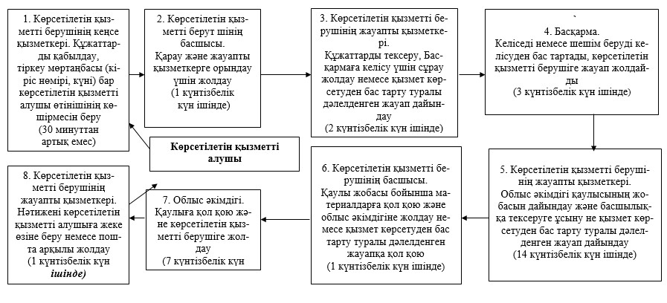

"Ғибадат үйлерін (ғимараттарын)
салу,олардың орналасатын жерін
айқындау, сондай-ақ үйлерді
(ғимараттарды) ғибадат үйлері
(ғимараттары) етіп қайта
бейіндеу (функционалдық
мақсатын өзгерту) туралы
шешім беру" мемлекеттік
көрсетілетін қызмет регламентіне
3-қосымша
"Ғибадат үйлерін (ғимараттарын) салу, олардың орналасатын
жерін айқындау, сондай-ақ үйлерді (ғимараттарды) ғибадат үйлері
(ғимараттары) етіп қайта бейіндеу (функционалдық мақсатын
өзгерту) туралы шешім беру" мемлекеттік қызмет
көрсетудің бизнес-үдерістерінің анықтамалығы
Ескерту. Регламент 3-қосымшамен толықтырылды - Павлодар облыстық әкімдігінің 17.07.2014 N 253/7 (жарияланған күнінен кейін он күнтізбелік күн өткеннен соң қолданысқа енгізіледі) қаулысымен.
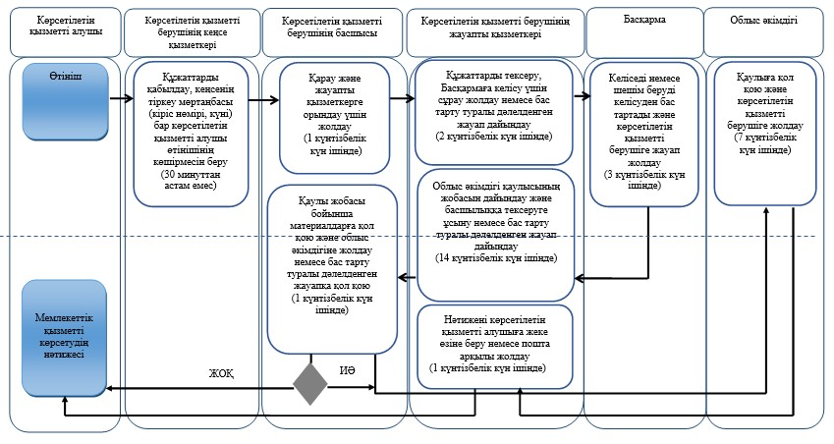
Шартты белгілері:

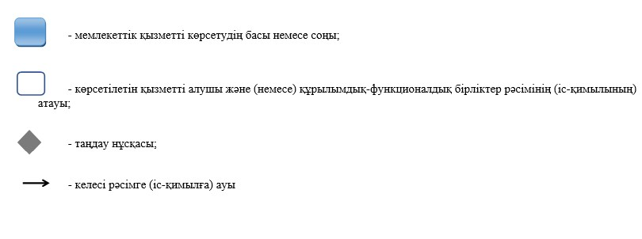

© 2012. Қазақстан Республикасы Әділет министрлігінің «Қазақстан Республикасының Заңнама және құқықтық ақпарат институты» ШЖҚ РМК

